Viernes
21
de abril

Segundo de Secundaria
Artes

En un libro la vida es más sabrosa

Aprendizaje esperado: reelabora una obra o manifestación artística de un artista local, nacional o internacional por medio de otro lenguaje artístico distinto al original para conocer su estructura.

Énfasis: relacionar diversos materiales, texturas, tamaños y formas para generar propuestas de composición relacionadas con sus sentipensares colectivos a través de un libro de artista.

¿Qué vamos a aprender?

En esta sesión, conocerás cómo elaborar obras y manifestaciones artísticas por medio de otro lenguaje distinto al original. Es decir, explorarás diversos materiales para generar propuestas de composición relacionadas con lo que sientes y piensas, a través de un libro de artista.

¿Qué hacemos?

Los materiales que necesitarás para esta sesión son: algunos pedazos de cartón, listón, objetos especiales en tu vida y toda tu creatividad e imaginación.

A veces uno compra libros porque se ven bonitos y es totalmente valido. Es como si esa fuera la manera en que el libro te encuentra para atraparte y formar parte de ti. Hay libros tan bonitos que no sólo tienen valor por su contenido, la manera en que están presentados ya es en sí arte.

Reflexiona en lo siguiente:

¿Cuándo abres un libro que sensaciones te provoca?
¿Qué te recuerda?
¿Cuál es tu libro favorito?, ¿por qué?

Ahora, observa la siguiente imagen titulada “Danzante” y presta atención a la letra de los cuatro elementos.

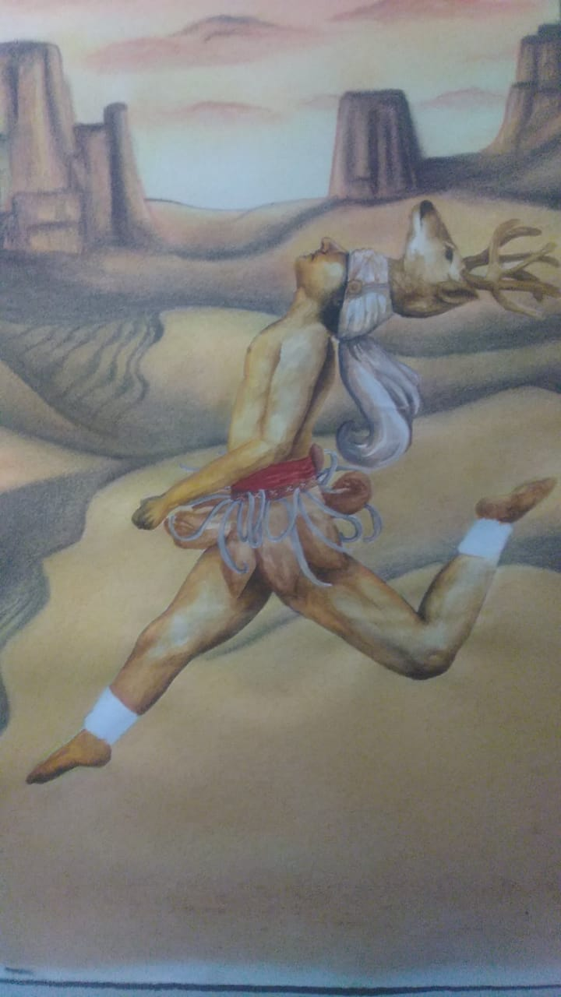

“Tierra mi cuerpo, agua mi sangre, aire mi aliento y fuego mi espíritu”.

¿Qué te provocó esta imagen y la letra?, ¿qué te hizo sentir?

Con los materiales que se solicitaron al inicio de la sesión, puedes recrear una manifestación artística de esta obra; por ejemplo, puedes realizar una danza, elaborar alguna pintura, crear un poema o improvisar y tocar el tambor.

Esta es una composición de tus sentipensares. Con ello, puedes comenzar a construir tu libro de artista. Pero piensa en lo que te hace sentipensar ésta o cualquier otra obra.

Para tener más ideas al respecto, continúa con la siguiente obra titulada “Conexión” y reflexiona en las sensaciones que te provoca.

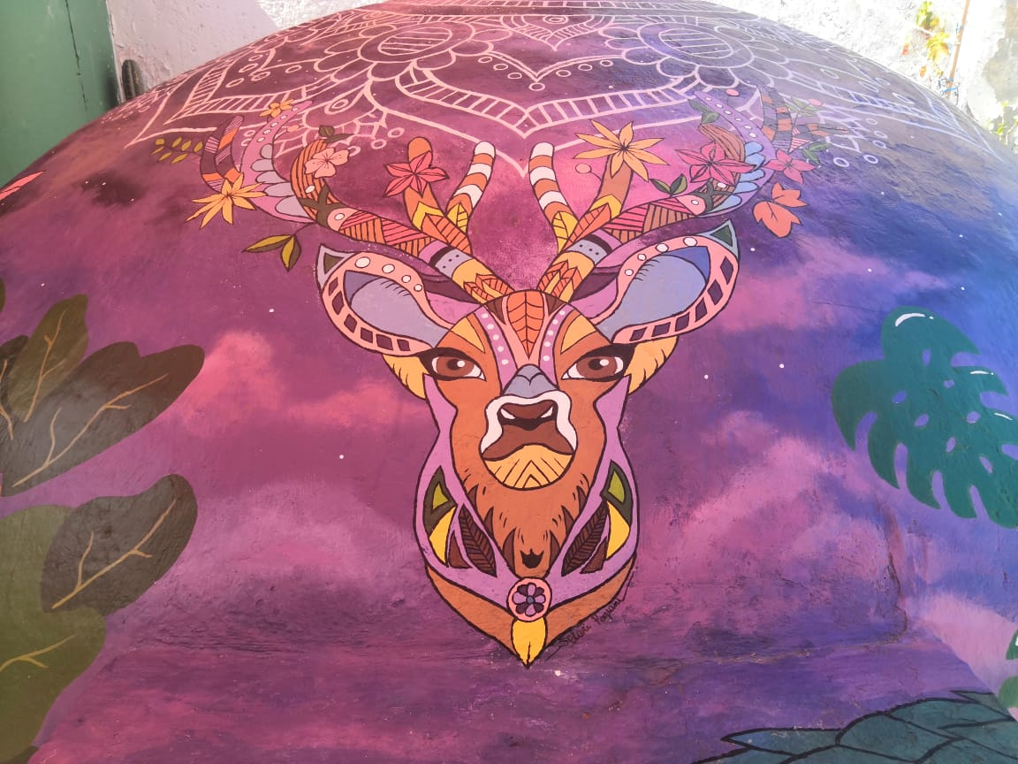

Esta obra está llena de símbolos que conectan con el pasado y con el presente; es una manera de sintetizar toda una cultura, esta pieza artística es un universo en sí misma.

En tu caso, ¿cuál es esa conexión especial que encuentras en una expresión artística?, ¿crees que todos interpretan de la misma manera una obra para reelaborarla?

Los libros de artista cuentan tradiciones, historias, costumbres, vivencias y momentos especiales. En esta ocasión, construirás un libro creativo que despierte tu imaginación.

Ahora, piensa en lo siguiente, ¿con qué podrías hacer un libro creativo de artista?, ¿con qué elementos, materiales, texturas, tamaños y formas jugarías para representar esos sentipensares personales y colectivos?, ¿podrías expresarlos en tu libro?

Después de las reflexiones anteriores, es momento de realizar la actividad. Para ello, vas a crear tu propio libro que contendrá tu proceso creativo y guardará todas tus sensaciones, experiencias y vivencias en la reelaboración de una obra artística, como una danza, la historia de un libro, un alebrije o algo que te haya cautivado en el mundo del arte. Finalmente, piensa en cómo lo vas a nombrar.

El reto de hoy:

Realiza las actividades de esta sesión y crea tu libro reelaborando alguna obra artística que hayas seleccionado. Si te es posible, toma fotos o graba un video de tu libro de artista e invita a tus familiares a participar en la actividad. Finalmente, registra en tu libreta aquello que consideres importante o los hallazgos que hayas tenido.

¡Buen trabajo!

Gracias por tu esfuerzo.

